Σύνδεση αντιστατών σε σειρά
(Γ΄ Γυμνασίου Εργαστηριακή άσκηση 4)
Στόχοι
Γνώσεις: (Γ)
- Να αντιληφθούν οι μαθητές την έννοια της «ισοδύναμη αντίσταση»
- Να προσδιορίσουν πειραματικά τη σχέση από την οποία προκύπτει η ισοδύναμη αντίσταση στη σύνδεση σε σειρά
Ικανότητες: (Ι)
1) Να μπορούν να υλοποιούν απλά ηλεκτρικά κυκλώματα από τη σχηματική αναπαράστασή τους και να πραγματοποιούν μετρήσεις έντασης ρεύματος και τάσης με πολύμετρο.
Στάσεις: (Σ)
- Να ενισχύσουν τη μεταξύ τους συνεργασία και να ανταλλάσσουν μεταξύ τους απόψεις

Γενική Περιγραφή
Η τάξη χωρίζεται σε ομάδες των 4-5 παιδιών.
Ξεκινάμε θέτοντας ένα πρόβλημα με στόχο να αναδειχθεί η αναγκαιότητα να συνδέουμε αντιστάτες έτσι ώστε από το συνδυασμό αυτό να προκύψει τιμή αντίστασης διαφορετική από αυτές των διαθέσιμων αντιστατών. Αναμένεται κάποιοι (ή όλοι) μαθητές να προτείνουν τη σύνδεση σε σειρά και να την αναπαραστήσουν σχηματικά.
Στη συνέχεια περιορίζουμε τους αντιστάτες σε δύο όσους δηλαδή θα χρησιμοποιήσουμε στην πειραματική διαδικασία που θα ακολουθήσει.
Ολοκληρώνουμε τη συζήτηση πριν την έναρξη του πειραματικού μέρους προσδιορίζοντας την έννοια «ισοδύναμη αντίσταση».
Στο φύλλο εργασίας (Σχήμα 3) υπάρχει η σχηματική αναπαράσταση του κυκλώματος που θα υλοποιηθεί από τις ομάδες. Στο κύκλωμα είναι σε σειρά συνδεδεμένες δυο αντιστάτες των 15Ω και τρία αμπερόμετρα (πολύμετρα που θα ρυθμιστούν κατάλληλα) σε διαφορετικές θέσεις. Περιμένουμε οι ομάδες να παρατηρήσουν ότι όλα τα αμπερόμετρα δείχνουν την ίδια τιμή έντασης ρεύματος και την καταγράφουμε (I₁=I₂=I₃).
Στη συνέχεια αφού τα πολύμετρα ρυθμιστούν σε βολτόμετρα οι ομάδες υλοποιούν τη σχηματική αναπαράσταση του κυκλώματος του σχήματος 4 και καταγράφουν τις τιμές των τάσεων V₁, V₂, V_{ολικό}.
Με τις τιμές έντασης ρεύματος και τάσης που έχουν καταγραφεί υπολογίζουμε τα R₁, R₂, R_{ολικό} και επαληθεύουμε τη σχέση R₁+R₂=R_{ολικό}.
Τελειώνοντας οι ομάδες καταγράφουν τα συμπεράσματα που προέκυψαν.

ΦΥΛΛΟ ΕΡΓΑΣΙΑΣ

- Στο εμπόριο υπάρχουν αντιστάτες με τιμές αντίστασης 5Ω, 10Ω, 15Ω, 25Ω, και 50Ω. Σε μια ηλεκτρική συσκευή χρειάζεται αντιστάτης αντίστασης 30Ω. Συζητήστε στην ομάδα σας και κάντε μια πρόταση για την αντιμετώπιση του προβλήματος που εμφανίζεται με συνδυασμό των διαθέσιμων αντιστατών.
Κάντε τη σχηματική αναπαράσταση του προτεινόμενου συνδυασμού στην περιοχή του σχήματος 1 που προορίζεται για την αντίσταση της συσκευής
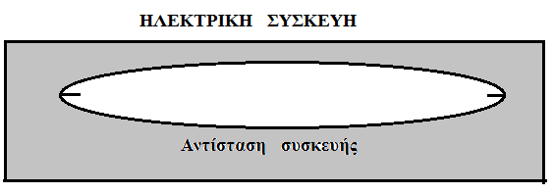
ΣΧΗΜΑ 1
- Ας περιορίσουμε τους δυνατούς συνδυασμούς θεωρώντας ότι στο εμπόριο υπάρχουν μόνο αντιστάτες με τιμές αντίστασης 15Ω.
Κάντε τη σχηματική αναπαράσταση του προτεινόμενου συνδυασμού στην περιοχή του σχήματος 2 που προορίζεται για την αντίσταση της συσκευής
ΣΧΗΜΑ 2

- Ισοδύναμη αντίσταση συστήματος αντιστατών
________________________________________________________________________________________________________________________________________________
- Φτιάξτε το ηλεκτρικό κύκλωμα της παρακάτω σχηματικής αναπαράστασης.
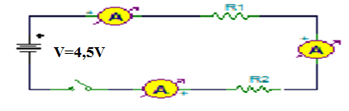
ΣΧΗΜΑ 3
Ρυθμίστε τα πολύμετρα ώστε να είναι αμπερόμετρα συνεχούς ρεύματος για τιμές έντασης ρεύματος μέχρι 2Α.
Καλέστε τον επιβλέποντα καθηγητή για έλεγχο
Κλείστε το διακόπτη του κυκλώματος και καταγράψτε τις τιμές των οργάνων
I₁= ……. A | I₂=……. A | I₃=……..A
Τι παρατηρείτε;
_____________________________________________________________________
- Φτιάξτε το ηλεκτρικό κύκλωμα της παρακάτω σχηματικής αναπαράστασης.
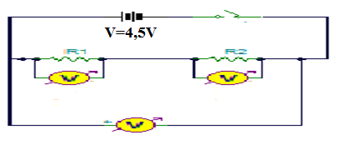
ΣΧΗΜΑ 4
Ρυθμίστε τα πολύμετρα ώστε να είναι βολτόμετρα συνεχούς ρεύματος για τιμές τάσης μέχρι 20V.
Καλέστε τον επιβλέποντα καθηγητή για έλεγχο
Κλείστε το διακόπτη του κυκλώματος και καταγράψτε τις τιμές των οργάνων
V₁= ……. V | V₂=……. V | V_{ολικό}=……..V

- Υπολογίστε τις τιμές της αντίστασης των αντιστατών και την ισοδύναμη αντίσταση
R₁= ……. Ω | R₂=……. Ω | R_{ολικό}=……..Ω

Συμπεράσματα:
________________________________________________________________________________________________________________________________________________________________________________________________________________________

Απαιτούμενα υλικά
Τροφοδοτικό συνεχούς τάσης 0-20Volt ή μπαταρία 4,5Volt
Δυο αντιστάτες 15Ω
Τρία πολύμετρα
Μαχαιρωτός διακόπτης ή μπουτόν
Καλώδια σύνδεσης

Οδηγός εκπαιδευτικού
- Μπορεί η άσκηση να γίνει με τροφοδοτικό συνεχούς τάσης ή με μπαταρία 4,5V. Αν χρησιμοποιηθεί μπαταρία συστήνεται να μην χρησιμοποιηθεί μαχαιρωτός διακόπτης αλλά μπουτόν γιατί είναι πιθανό οι μαθητές να αφήνουν το κύκλωμα κλειστό για μεγάλο χρονικό διάστημα και να εξαντλήσουν την ενέργεια της μπαταρίας πολύ γρήγορα.
- Με «πεσμένες» μπαταρίες οι ενδείξεις των οργάνων είναι πολύ πιθανό να μη σταθεροποιούνται και να μεταβάλλονται συνέχεια.
- Όταν γίνεται η μέτρηση τάσεων η σύνδεση των πολυμέτρων να γίνει με κροκοδειλάκια στους αντιστάτες για να αποφευχθούν οι αντιστάσεις των καλωδίων.
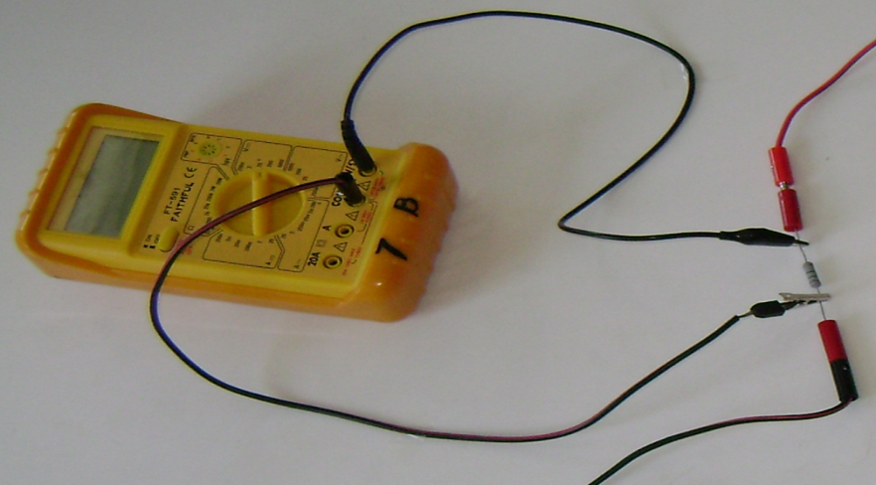
- Για τους συναδέλφους που θα χρησιμοποιήσουν τον εργαστηριακό οδηγό επισημαίνω τα παρακάτω:
α) Ένας από τους στόχους που θέτει είναι να αποκτήσουν οι μαθητές την ικανότητα να συναρμολογούν κυκλώματα από φωτογραφίες.
Στις φωτογραφίες του εργαστηριακού οδηγού τα καλώδια επικαλύπτονται. Είναι προτιμότερο να χρησιμοποιηθούν άλλες
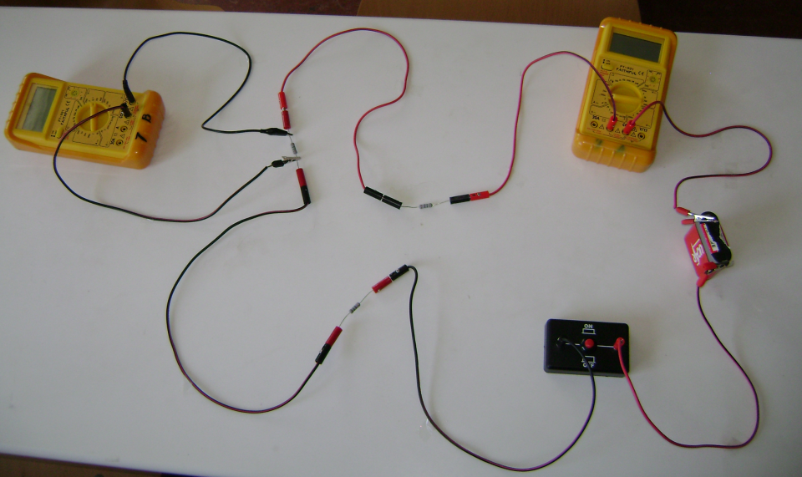
β) Στο 4^{ο} βήμα της πειραματικής διαδικασίας (ειδικά αν η άσκηση γίνεται με μπαταρίες) υπάρχει το ενδεχόμενο οι τιμές της έντασης (Ι₁, Ι₂, Ι₃) να διαφέρουν (λόγω εξάντλησης της μπαταρίας). Για να το αποφύγουμε χρησιμοποιούμε τα πολύμετρα σαν αμπερόμετρα βάζοντάς τα ταυτόχρονα σε διαφορετικές θέσεις και καταγράφουμε ότι η τιμή της έντασης του ρεύματος είναι η ίδια.
γ) Είναι πιθανό η ταυτόχρονη χρήση αμπερομέτρου και βολτομέτρου (βήματα 3 και 4 της πειραματικής διαδικασίας ) να δώσει αποτελέσματα (λόγω της αντίστασης των οργάνων) που δεν θα επαληθεύουν τις θεωρητικές εξισώσεις.

